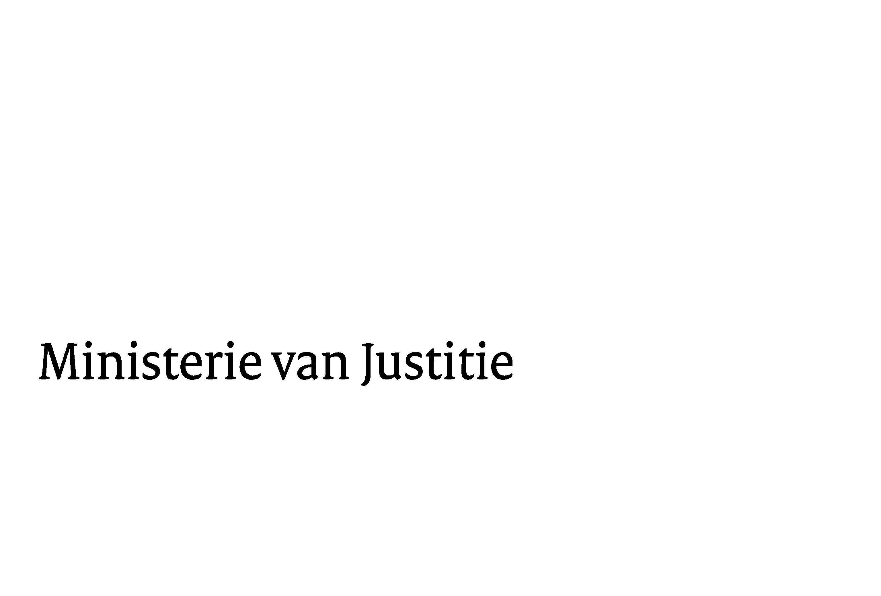
> Retouradres Postbus 20301 2500 EH Den Haag
Aan de Voorzitter van de Tweede Kamer der Staten-GeneraalPostbus 200182500 EA DEN HAAG

Datum | 25 januari 2010
Onderwerp | Goedkeuring van het op 28 januari 2003 te Straatsburg totstandgekomen Aanvullend Protocol bij het Verdrag inzake de bestrijding van strafbare feiten verbonden met elektronische netwerken, betreffende de strafbaarstelling van handelingen van racistische en xenofobische aard verricht via computersystemen (Trb. 2003, 60 en Trb. 2005, 46) (31 838 (R1874)
Directoraat-Generaal Wetgeving, Internationale Aangelegenheden en Vreemdelingenzaken
Directie Wetgeving
Sector straf- en sanctierecht

Schedeldoekshaven 100
2511 EX Den Haag
Postbus 20301
2500 EH Den Haag
www.justitie.nl

Ons kenmerk
5633836/09/6

Bijlagen
2

Bij beantwoording de datum en ons kenmerk vermelden. Wilt u slechts één zaak in uw brief behandelen.

Hierbij bied ik u, mede namens mijn ambtgenoot van Buitenlandse Zaken, de nota naar aanleiding van het verslag alsmede een nota van wijziging inzake het bovenvernoemde voorstel aan.

De Minister van Justitie,

